（ 小学语文五年级下册第四单元 ）大单元整体作业设计


鸡西市恒山区柳毛乡中心学校
高俊峰

（小学语文五年级下册第四单元 ）大单元整体作业设计框架
人文主题 | 责任 | 任务群类型 | 发展型学习任务群——文学阅读与创意表达
语文要素 | 1.阅读——通过课文中动作、语言、神态的描写，体会人物的内心  2.习作——尝试运用动作、语言、神态描写，表现人物的内心
教学内容 | 9.古诗三首；10.青山处处埋忠骨；11.军神；12.清贫；习作：他——了；语文园地
单元目标 | 本单元围绕“责任”这一主题，选编了《从军行》、《秋夜将晓出篱门迎凉有感》《闻官军收河南河北》三首古诗和《青山处处埋忠骨》《军神》《清贫》三篇课文。意在让学生感受先辈们的国家使命和民族精神，理解他们在国家利益面前甘于牺牲个人利益的高尚情操。落实了语文阅读要素“通过课文中动作、语言、神态的描写，体会人物的内心”和习作要素“尝试运用动作、语言、神态描写，表现人物的内心”。  纵向分析：  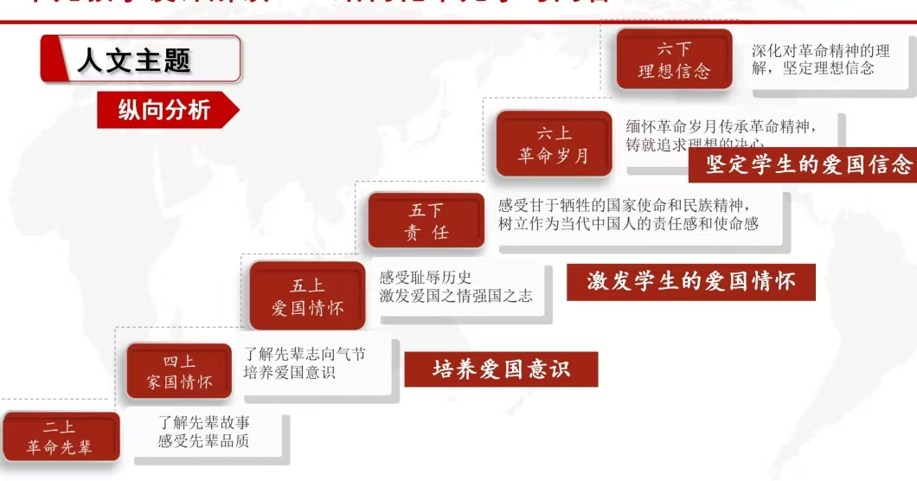  横向分析：
  单元 | 单元主题 | 任务群 | 语文阅读要素 | 语文习作要素
  第一单元 | 童年往事 | 文学阅读与创意表达 | 体会课文表达的思想感情。 | 把一件事的重点部分写具体。
  第二单元 | 走近中国古典名著 | 实用性阅读与交流 | 初步学习阅读古典名著的方法。 | 学习写读后感。
  第三单元 | 遨游汉字王国 | 语言文字积累与梳理 | 学习要求：感受汉字的趣味，了解汉字文化；学习搜集资料的基本方法；学写简单的研究报告。 | 无习作
  第四单元 | 责任 | 文学阅读与创意表达 | 通过课文中动作、语言、神态的描写，体会人物的内心。 | 尝试运用动作、语言、神态的描写，表现人物的内心。
  第五单元 | 习作单元 | 实用性阅读与交流 | 学习描写人物的基本方法。 | 初步运用描写人物的基本方法，具体地表现一个人的特点。
  第六单元 | 思维的火花 | 思辨性阅读与表达 | 了解人物的思维过程，加深对课文内容的理解。 | 根据情境编故事，把事情发展变化的过程写清楚。
  第七单元 | 世界各地 | 文学阅读与创意表达 | 体会静态描写和动态描写的表达效果。 | 搜集资料，介绍一个地方。
  第八单元 | 风趣与幽默 | 思辨性阅读与表达 | 感受课文风趣的语言 | 看漫画，写出自己的想法
教学方法  纵横分析 | 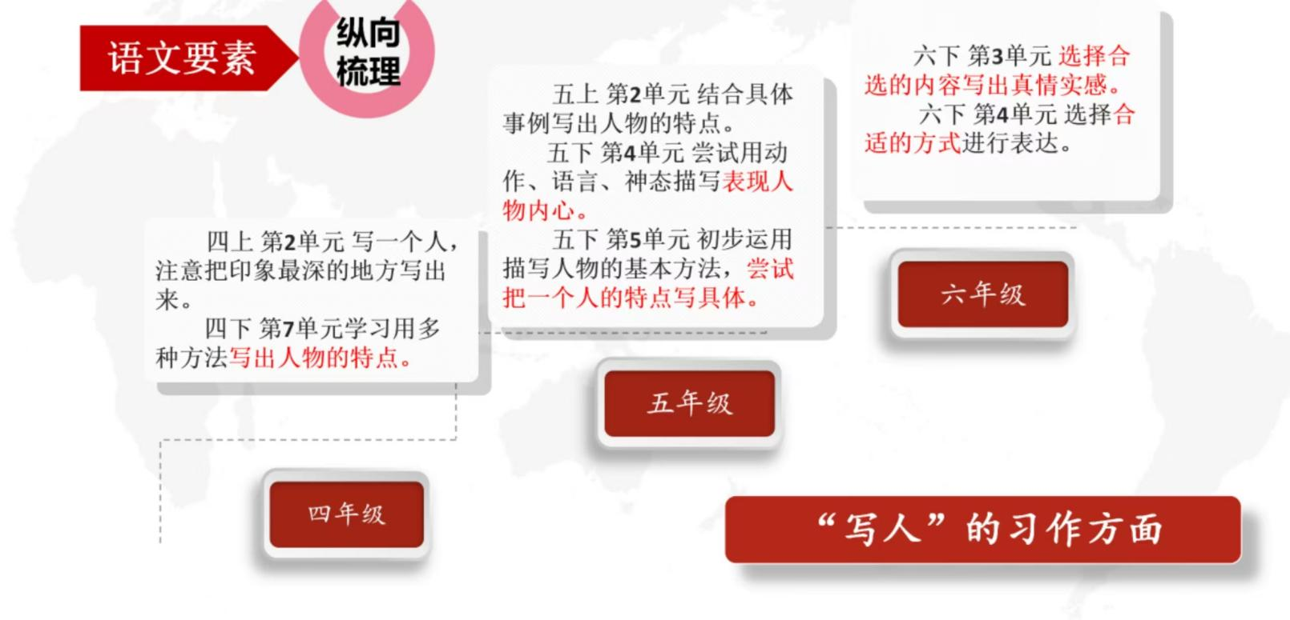  纵向分析  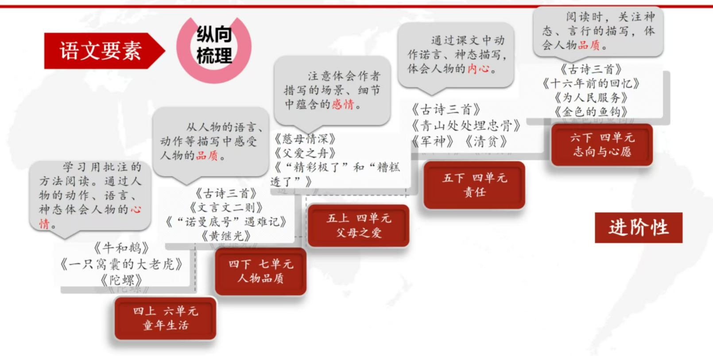  本单元的语文要素，从技能写法上要求“尝试运用动作、语言、神态描写，表现人物的内心”。教材明确了要求——选择某人给自己留下深刻印象的事情，把经过写清楚。能从多个角度把人物当时的表现写具体，反映出人物的内心。半命题作文“他----了”，如写“他生气了”“他陶醉了”“他伤心了”等。  横向分析:  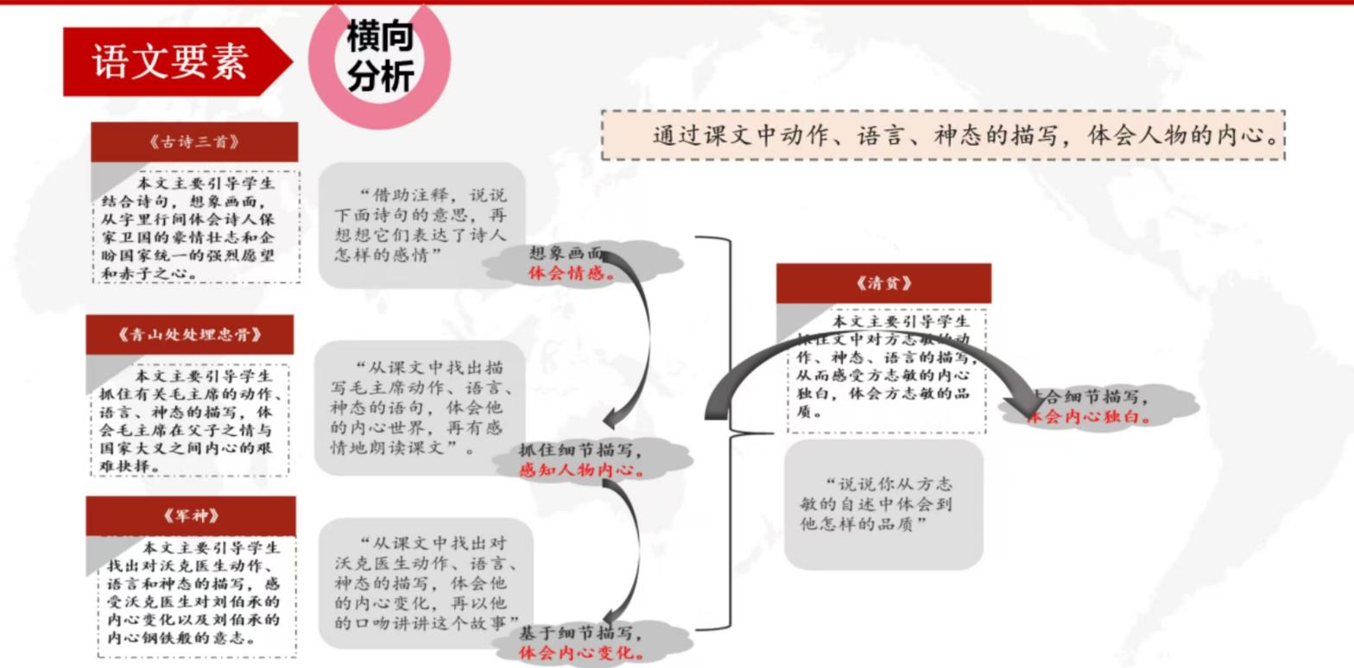
  单元板块 | 课文重点与难点 | 语文要素 | 教法
  9《古诗三首》 | 1.有感情地朗读古诗，背诵古诗，默写《从军行》《秋夜将晓出篱门迎凉有感》。  2.借助注释和插图理解古诗的大意，并能用自己的话说出诗句的主要意思。  3.体会古诗表达作者的思想感情。 | 诗中饱含边关将士的豪情壮志；诗中饱含诗人企盼早日收复失地的强烈愿望；从人物的动作、神态中体会诗人杜甫忽闻平叛捷报的狂喜之情。 | 朗读感悟：通过反复诵读，感受古诗的内容和爱国的情感。  小组交流，理解诗意：结合注释、插图，理解诗句的意思。  体会情感：写作背景，探讨诗人所表达的情感。
  10《青山处处埋忠骨》 | 1.认识生字,理解字义,会写15个字及词语。  2.默读课文,说说课文的两个部分分别写了什么内容。  3.从课文中画出描写毛主席动作、语言、神态的语句,体会他的内心世界,深刻领会毛主席作为父亲和领袖的常人情感和伟人胸怀。  4.结合课文,说说你对“青山处处埋忠骨,何须马革裹尸还”的理解。 | 从描写毛主席动作、语言、神态的语句中，体会他不徇私情的伟大胸怀。 | 背景介绍：介绍抗美援朝战争的背景，了解毛岸英牺牲的经过，理解毛泽东的情感。  抓住细节：关注毛泽东语言、动作、神态等细节描写的语句，体会他失去爱子的悲痛心情。  小组讨论：毛泽东作出将毛岸英安葬在朝鲜这一决定的艰难，感受他作为领袖的博大胸怀和无私精神
  11《军神》 | 1.学习生字词。  2.通过精读，理解沃克医生称刘伯承为“军神”的原因。  3.理解描写人物动作、语言和神态、情绪变化的词句，体会刘伯承的坚强意志。 | 结合语言、神态和动作描写的语句，体会刘伯承和沃克医生的内心变化。 | 设置悬念：课题“军神”入手，为什么称刘伯承为“军神”，引发学生的阅读兴趣，让他们带着问题去文中寻找答案。  分析人物：刘伯承在手术过程中的表现，感受他坚强的意志。同时，通过沃克医生的神态、语言变化，侧面烘托刘伯承的形象。  角色扮演：分角色朗读或表演课文，深入体会人物的情感和性格特点。
  12《清贫》 | 1.认识“筹”“矜”等9个生字,读准多音字“吓”。  2.默读课文,了解文章的主要内容。  3.在自主、合作探究中了解课文用动作、语言、神态刻画人物形象的方法,并体会人物的内心活动,感受人物的性格品质。  4.体会方志敏同志甘于清贫的可贵品质,感受他坚定的革命志向和崇高的共产主义信仰。  5.通过学习课文,正确理解物质生活与精神追求之间的关系。 | 从方志敏的自述中体会他矜持不苟、舍己为公的品质。 | 对比阅读：《清贫》与本单元其他课文进行对比，发现写作风格和表现手法上的不同。如《清贫》通过方志敏的自述，更直接地表达了他的革命信念和高尚品格。  研读重点段落：研读方志敏对“清贫”的理解和阐述的段落，体会方志敏等革命者的精神境界。  拓展延伸：让学生收集方志敏的其他事迹或作品，进一步了解他的革命生涯和思想，加深对课文主题的理解。
  习作：他——了 | 1.能选择某人给自己留下深刻印象的事情，把经过写清楚。  2.能从多个角度把人物当时的表现写具体，反映出人物的内心。 | 写一件事，把人物当时的表现写具体，并通过人物的语言、动作和神态描写，反映人物的内心。 | 1.话题导入，激发情感：图片引发主题的共鸣，回忆事情，打开思路。  2.素材交流，丰富内容：小组讨论，分享自己的事情。教师引导学生从人物的语言、动作、神态、心理等方面详细描述事例。  3.范文赏析，掌握技巧  4.写作实践，指导修改  完成初稿，开展自评、互评，提出修改建议，再进行完善。
  《语文园地》 | 1.能交流、总结“通过课文中的动作、语言、神态的描写，体会人物的内心”的阅读方法，能体会人物的内心，并能选择一种情景进行仿写。  2.能体会“描写人物与平时不同的表现”这一表达方式的效果，并能仿说句子。  3.了解篇章书写的格式要求，书写时能做到标题和作者位置醒目、段落分明。  4.朗读、背诵《凉州词》《黄鹤楼送孟浩然之广陵》。 | 梳理、总结“通过课文中动作、语言、神态的描写，体会人物的内心”的阅读方法；能从描写人物动作、语言、神态的例句中体会人物的内心，并能选择一种情景进行仿写。 | 1.交流平台，总结写法：回顾课文，交流学到的通过人物外貌、语言、动作、神态、心理描写表现人物品质的方法。  2.词句段运用，强化训练：掌握通过细节描写表现人物内心的方法；段落训练时，提供情境，运用所学描写方法写一段话，展现人物形象。  3.日积月累，诵读感悟：体会诗人情感。
单元教学目标  单元作业目标 | 单元教学目标 | 对应篇目 | 单元作业目标
单元教学目标  单元作业目标 | 1.认识28个生字，读准2个多音字，会写37个字，会写29个词语。  2.有感情地朗读课文。背诵3首古诗。默写《从军行》《秋夜将晓出篱门迎凉有感》。  3.能把握课文的主要内容，通过课文中动作、语言、神态的描写，体会人物的内心。  4.能感受革命先辈的崇高精神。  1.能选择某人给自己留下深刻印象的事情，把经过写清楚。  2.能从多个角度把人物当时的表现写具体，反映出人物的内心。  1.能交流、总结“通过课文中动作、语言、神态的描写，体会人物的内心”的阅读方法。  2.能从描写人物动作、语言、神态的例句中体会人物的内心，并能选择一种情景进行仿写。  3.能体会“描写人物与平时不同的表现”这一表达方式的效果，并能仿说句子。  4.了解篇章书写的格式要求，书写时能做到标题和作者位置醒目、段落分明。  5.朗读、背诵古诗《凉州词》《黄鹤楼送孟浩然之广陵》。 | 9《古诗词三首》  10《青山处处埋忠骨》  11《军神》  12《清贫》  《习作：他——了》  《语文园地》 | 知识与技能目标  - 字词积累运用：正确认识本单元28个生字，读准2个多音字，规范书写35个字以及29个词语 ，并理解重要词语的深刻含义和在文中的表达作用，能够在不同语境中正确运用这些字词进行表达。  - 诗文朗读背诵：有感情地朗读课文和古诗，背诵五首古诗，准确默写《从军行》《秋夜将晓出篱门迎凉有感》，在朗读与背诵中体会诗文的韵律美和情感内涵。  3.阅读分析能力：能把握课文的主要内容，通过课文中动作、语言、神态的描写，深入体会人物的内心世界，感受革命先辈的崇高精神。如体会毛主席在《青山处处埋忠骨》中的常人情感与伟人胸怀，分析刘伯承在《军神》里展现的钢铁意志。  过程与方法目标  1.学习方法掌握：学会运用借助注释、查阅资料、联系上下文等多种方法理解诗句意思和课文内容；学会通过圈画关键词句、做批注等方式，分析人物形象和情感；交流、总结“通过动作、语言、神态的描写，体会人物的内心”的阅读方法 ，并能在阅读其他文本时迁移运用。  2.思维能力培养：在分析课文、理解人物内心的过程中，培养逻辑思维和批判性思维能力，能够对人物的行为和选择进行合理的思考与评价；通过想象诗歌描绘的画面、补充课文中的空白情节等活动，发展形象思维和创造性思维。  情感态度与价值观目标  1.爱国情感激发：激发学生对祖国的热爱之情和民族自豪感，增强对国家和民族的责任感。  2.价值观塑造：感受革命先辈坚定的理想信念、高尚的道德品质和无私的奉献精神，引导学生树立正确的世界观、人生观和价值观 ，培养坚韧不拔、舍己为公、热爱和平等美好品质。
基础知识点  技能训练点  立德树人点 | 根据本单元教材内容，教学目标，语文要素，而确定了本单元各课时的三个基本训练点。  基础知识点：有感情朗读课文，背诵古诗词，初步体会课文中动作、语言、神态的描写，体会人物的内心。让学生感受先辈们的国家使命和民族精神，理解他们在国家利益面前甘于牺牲个人利益的高尚情操。  技能训练点：运用借助注释、查阅资料、边读边想象、反复朗读、体会人物的动作、语言、神态等方法，梳理、分析、体会人物的内心，感受爱国的情怀；并培养学生文学阅读与创意表达能力。  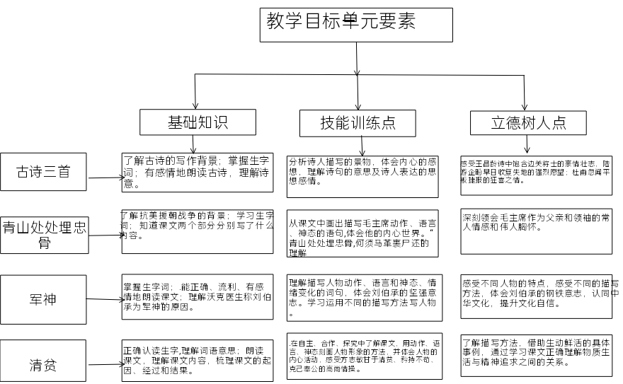  立德树人点：学生从爱国诗人的诗歌中得到情感的熏陶，从革命伟人的事迹中得到精神的触动，致力于让学生在和平年代缅怀历史，致敬先烈，传承精神，以培养当代青少年的“责任”意识。  通过图表分析，不光让老师们知道本单元我们应该把握的重难点，还把小学阶段以主题式碎片化的知识点进行整合，让我们在各个学段准确把握教材重难点以及学生要学会的技能点。
课时作业目标 | 课题 | 对应课时 | 课时作业目标
课时作业目标 | 9《古诗三首》 | 第1课时 | 能正确、流利、有感情地朗读、背诵古诗《从军行》。  理解诗意，体会诗人所表达的思想感情，感悟将士们的豪情壮志。
课时作业目标 | 9《古诗三首》 | 第2课时 | 能正确、流利、有感情地朗读、背诵古诗《秋夜将晓出篱门迎凉有感》。  能用自己的话说出诗句的意思，体会诗人所表达的思想感情，感悟作者忧国忧民的情怀。
课时作业目标 | 9《古诗三首》 | 第3课时 | 有感情地朗读并背诵《闻军官收河南河北》，理解诗意，品析重点词语，体会诗人的感情。
课时作业目标 | 10《青山处处埋忠骨》 | 1课时 | 会认会写本课的生字，了解课文内容，感受毛主席的内心世界，体会人物的情感。
课时作业目标 |  | 2课时 | 进一步理解文章的主要内容，通过人物的语言、动作和神态体会人物的内心世界，学习文章描写人物的方法。
课时作业目标 | 11《军神》 | 1课时 | 会认会写本课的生字，了解文章大意，理清文章的写作顺序。
课时作业目标 | 11《军神》 | 2课时 | 能正确、流利、有感情地朗读课文，初步了解正面描写与侧面描写相结合表现人物特点的写作方法，理解重点语句，体会刘伯承坚韧不拔的意志。
课时作业目标 | 12《清贫》 | 第1课时 | 会认本课的生字，有感情地朗读课文，初步理清文章脉络。
课时作业目标 | 12《清贫》 | 第2课时 | 学习用对话、动作、神态描写刻画人物形象的方法，体会方志敏同志甘于清贫的可贵品质，感受他坚定的革命志向和崇高的共产主义信仰。
课时作业目标 | 习作 | 1课时 | 能选择某人给自己留下深刻印象的事情，把经过写清楚。  能从多个角度把人物当时的表现写具体，反映出人物的内心。
课时作业目标 | 语文园地 | 第1课时 | 能交流、总结“通过课文中动作、语言、神态的描写，体会人物的内心”的阅读方法。  能从描写人物动作、语言、神态的例句中体会人物的内心，并能选择一种情景进行仿写。  能体会“描写人物与平时不同的表现”这一表达方式的效果，并能仿说句子。
课时作业目标 | 语文园地 | 第2课时 | 了解篇章书写的格式要求，书写时能做到标题和作者位置醒目、段落分明。  朗读、背诵古诗《凉州词》《黄鹤楼送孟浩然之广陵》。
单元作业重难点 | 课题 | 作业要点 | 作业难点 | 设计意图
单元作业重难点 | 9《古诗三首》 | 通过多种形式的练习，掌握本单元认识的28个生字，读准2个多音字，会写37个字和29个词语。  背诵5首古诗，会默写《从军行》《秋夜将晓出篱门迎凉有感》。  通过反复朗读，把握课文内主要内容，通过课文中的动作、语言、神态的描写，体会人物的内心。  能从多角度把人物的表现写具体，反映人物的内心。 | 背诵《古诗词三首》，了解注释中的字词。理解古诗大意，体会作者的思想感情。  加深阅读鉴赏能力，更好感受诗人表达的思想感情。 | 完成本单元教学目标中的基础知识点，技能训练点。在掌握生字词的基础上体会诗人的爱国思想感情，完成理解诗意的目标。
单元作业重难点 | 10《青山处处埋忠骨》 |  | 从毛主席动作、语言、神态的语句，体会他的内心世界，深刻领会毛主席作为父亲和领袖的常人情感和伟人胸怀。 | 完成本单元教学目标中的基础知识点、技能训练点。学会人物的描写方法，感受人物内心。
单元作业重难点 | 11《军神》 |  | 理解描写人物动作、语言和神态、情绪变化的词句，体会刘伯承的坚强意志。 | 完成本单元技能训练点，通过有感情地朗读，体会刘伯承的坚强意志。
 | 12《清贫》 |  | 了解课文用动作、语言、神态刻画人物形象的方法，并体会人物的高尚品质。 | 落实基础知识点和技能训练点。感受方志敏甘于清贫、矜持不苟、克己奉公的高尚情操。

单元作业主题设计
主要情境 | 作业主题 | 主要“教—学—评”活动 |  | 语文要素
绘英雄新路，讲先辈故事 | 初识英雄人物，  制作英雄人物图谱 | - 读一读：研读诗词，体会诗人表达的感情，感受爱国的思想感情。  - 写一写：单元英雄人物的图谱，设计名片。  - 说一说：与同学分享，自己设计的英雄图谱。表达出自己的感想。  （设计意图：帮助学生掌握本单元的内容，明确单元学习目标。） | 评选“小诗人”、“小设计师” | 通过理解诗意，体会诗词中蕴含的思想感情。  设计英雄人物图谱，了解单元内容。
绘英雄新路，讲先辈故事 | 感受英雄人物品质，制作英雄人物名片 | 1.读一读：用不同的语气和节奏读一读课文中描写人物的语言、动作、神态的句子，感受人物的内心。  2.说一说：英雄人物的内容。  （设计意图：通过反复朗读，锻炼学生朗读的能力。践行立德树人教育目标，引导学生发现人物的品质。） | 评选“朗读之星”、“小演讲家” | 通过借助课文中的动作、神态、语言描写，感受人物的神经品质。
绘英雄新路，讲先辈故事 | 传承英雄精神，讲好英雄人物故事 | 1.读一读：有感情的朗读所感兴趣的课文片段。  2.说一说：喜欢的人物的可贵品质。  3.讲一讲：讲英雄人物的故事  （设计意图：培养学生朗读能力，感受语言文字的的独特魅力。） | 评选“故事大王” | 继续丰富对于“家国责任的内涵理解”借助英雄图谱名片讲好英雄故事。
单元作业设计思路
本单元作业设计共分为三个层次，分别为“基础作业”、“拓展作业”和“自主作业”三个板块。基础作业主要目的是让学生掌握基本语文知识，夯实语文基础，在此基础上能进一步的融会贯通，灵活运用。达成作业设计的基础点与技能点。本单元的拓展作业和自主作业设计了一系列有关阅读和写作方面的作业。旨在通过对动静结合写作方法的反复训练，培养学生的写作能力，加强学生对阅读理解和写作方法的掌握。

9.《古诗三首》
作业层次 | 作业内容 | 作业分析与设计意图 | 时 长
基础作业 | 1.同音字我辨析。  乐 越 阅 岳  ( )南 ( )读 东( )泰山 音( )  磨 模 摩魔  ( )仿 ( )托车 ( )难 ( )鬼  剃 替 涕屉  ( )头 鼻( ) 代( ) 抽( ）  2.默写古诗《秋夜将晓出篱门迎凉有感》  3.将诗句补充完整，并完成后面练习。  从军行  【唐】王昌龄  青海长云暗雪山，孤城遥望玉门关。  ， 。  （1）一、二句中的“暗”“孤”二字，形象地展现了边塞__________的景象，突出了将士们戍边生活的孤寂、艰苦。  （2）最后一句写出了将士们的心声，表现了他们_______________的意志和豪情。 | 本题主要考察学生对本课基础性知识的了解和掌握，掌握同音字的区分。巩固了古诗中的生字词的意思，又加深了对古诗的理解。 | 8分钟
提升作业 | 1.认真读古诗,借助注释填一填。  《从军行》的作者是（ ）代诗人（ ），他擅长写边塞诗。“从军行”是乐府曲名,内容多写（ ）情况和（ ）的生活。《秋夜将晓出篱门迎凉有感》的作者是（ ）代爱国诗人（ ）,诗中的“三万里河”指（ ）,“五千仞岳”指（ ）。  2.把词语和相应的意思用线连起来。  将晓 出门感到一阵凉风。  篱门 快要天亮。  迎凉 篱笆的门。  三万里河 指华山。  五千仞岳 指黄河。  摩天 远眺南方。  南望 指宋朝的军队。  王师 指碰到天，形容极高。  3.这首诗前两句用 手法写祖国山河的雄阔壮丽，饱含 之情，并为进一步抒情作了铺垫；第三句“ ”二字将亡国之恨宣泄无遗；第四句一个“ ”字写出遗民对南宋军队收复失地的企盼，一个“ ”字则曲折地表达出对苟且偷安的南宋朝廷迟迟没有收复失地的失望与埋怨。 | 本题主要考察学生对古诗中字词的注释，《从军行》古诗的背诵和理解，能提高学生的文学品鉴能力，陶冶其情操。 | 7分钟
自主作业 | 一、对于《闻官军收河南河北》赏析不确切的一项是（ ）  A．这首诗集中表现出了诗人忽闻捷报后一瞬间的感情，突出地写了一“喜”字。  B．一个“满”字，表露了诗人高兴的眼泪如泉涌的状貌，逼真地展示了一个饱经沧桑，在战乱中苦苦挣扎的人此时此地喜不自禁的感情。  C．“青春作伴好还乡”一句，诗人用拟人手法写出了自己在欢庆之时急于还乡的心情。  D．一个“下”字说明“巫峡”到“襄阳”是逆流而上，一个“向”字表明从“洛阳”到“襄阳”已改换了陆路。  二、表现诗人一家欣喜欲狂的句子是：______________________，________________________。  三、“剑外忽传收蓟北，初闻涕泪满衣裳”中的“忽传”二字表现出_____________，诗人“涕泪”是因为_____________________________________________。“即从巴峡穿巫峡，便下襄阳向洛阳”之句，营造了一幅__________的画面，表达了诗人_____________的心境。 | 本题主要考察学生对诗词的理解和想象能力，并且由说到写的能力迁移，培养学生的阅读理解。 | 15分钟

10.《青山处处埋忠骨》
作业  层次 | 作业内容 | 作业分析与设计意图 | 时 长
基础作业 | 一、读一读，给字选择正确的读音。  朝（cháo zhāo）着父母，她挥了挥手。虽然有些眷  （juàn jüàn）恋，但她还是下定决心去偏远地区工作，以锻（düàn duàn）炼自己的意志。  二、把词语和相应的意思用线连起来。  拟定 连续不断地小声说话的声音。  喃喃 起草制定。  踌躇 意思是指犹豫不决，拿不定主意。也做思量、考虑的意思。  黯然 心里不舒服，情绪低落的样子。  青山处处 ,何须马革 。这句话显示了毛主席 。 | 本课多音字较多，是朗读课文时的易错音，正确区分这些多音字的不同读音是朗读训练的重难点。  本题旨在考查学生对词语的理解。  本题考察学生对课文中的诗句的理解感悟。 | 10分钟
拓展作业 | 彭德怀拟定电报中，牺牲的是（ ）和（ ）。其中，（ ）是（ ）的儿子，他最后被安葬在了（ ）。  一、照样子写句子。  例：这难道不是伟大的奇观吗？ 这是伟大的奇观。  1.他们的父母难道就不悲痛吗？  2.他们就不想再见一见儿子的遗容吗？ | 本题主要考察学生对课文内容的理解能力，句型的转变。 | 8分钟
自主作业 | 阅读课文选段，完成练习。  主席不由自主地站了起来，仰起头，望着天花板,强忍着心中的悲痛，目光中流露出无限的眷恋。岸英奔赴朝鲜时，他因为工作繁忙，未能见上一面，谁知竟成了永别!“儿子活着不能相见，就让我见见遗骨吧!”主席想。  然而，这种想法很快被打消了。他若有所思地说道：“哪个战土的血肉之躯不是父母所生，不能因为我是国家主席，就要搞特殊。不是有千千万万志愿军烈士安葬在朝鲜吗？岸英是我的儿子，也是朝鲜人民的儿子，就尊重朝鲜人民的意愿吧。”  1.从第一段能感受到毛泽东对爱子的 ；从中你体会到毛泽东是一位 的父亲。  2.这段话是通过对人物的 描写，来表现毛泽东的心情的。 | 本题旨在考察学生对毛主席的描写，体会人物的内心。 | 12分钟

11.《军神》
作业层次 | 作业内容 | 作业分析与设计意图 | 时 长
基础作业 | 读词语，给加点字选择正确的读音，用“√”表示。  1.一针见血(①xué ②xuè) 4.邮局(①yóu ②yǒu)  2.勉强(①qiǎng ②jiàng) 5.施行(①sī ②shī)  3.惊呆了(①dāi ②ái) 6.刘伯承(①céng ②chéng)  二、读拼音，写词语。  nián línɡ jù jué  ( ) ( )  shī xínɡ zhǎn xīn  ( ) ( )  三、一( )见( ) 青筋( )( )  一( )不( ) 汗如( )( )  肃( )起( ) ( )有( )思  ( )( )之躯 舍( )为( )  1.在三伏天里,工人们在工地上 。  2.我们要学习雷锋 的精神。  3.黄继光以 挡住了敌人的枪眼,开辟了胜利前进的道路。  4.刘伯承坚强的意志让人 。  从下面词语中选择两个，写一句话。  一针见血 从容镇定 一声不吭 肃然起敬 | 本课多音字较多，是朗读课文时的易错音，正确区分这些多音字的不同读音是朗读训练的重难点。  本题旨在考查学生形近字辨析能力，熟练掌握熟字对比识记生字，理解词语在语句中的应用。 | 5分钟
拓展作业 | 按照课文叙述的顺序给下面的叙述加上序号，写在前面的括号里。  （ ）手术前，刘伯承坚决不使用麻醉药。  （ ）讲手术台上病人汗如雨下，一声不吭，忍受着剧痛，还一直数着开刀的刀数，医生称赞病人是真正的男子汉，是会说话的钢板，是军神。  （ ）刘伯承伤势很重，找医生求治，非常镇定。  （ ）讲手术后，当知道病人原来是刘伯承将军时，沃克医生肃然起敬，深感荣幸地认识了他。  《军神》一课是按照 、 、 的顺序来进行描写的。其中沃克医生的情绪发生了一系列的变化,你能写出来吗?  __________________________________________________________________________________________________________________ | 本题考察学生对课文的阅读理解能力。找出写作的顺序。 | 6分钟
自主作业 | 一、根据课文内容完成练习。  【A】“你是军人！”沃克医生一针见血地说，“我当过军医，这么重的伤势，只有军人才能这样从容镇定！”  【B】病人一声不吭，双手紧紧抓住身下的白床单，手指青筋暴起，汗如雨下。他越来越使劲，崭新的白床单( )被抓破了。  1．根据文意，在【B】中的括号内填入一个恰当的词语。并用所填词语造句。  2．语段【A】是对人物__________ 的描写。语段【B】是对人物___________的描写。  3．这位“病人”是________________ ，被沃克医生誉为_____________________。  二、分别说明下列两句中量词或数词叠用的作用。  1. 沃克医生再一次愣住了，竟有点口吃地说：“你，你能忍受吗？你的右眼需要摘除坏死的眼珠，把烂肉和新生的息肉一刀刀割掉！”句中的“一刀刀”是为了突出  。  2. 手术台上，一向从容镇定的沃克医生，这次双手却有些颤抖。他额上汗珠滚滚，护士帮他擦了一次又一次。句中的“一次又一次”是为了突出 。 | 本题考察了学生对人物进行的描写，体会人物的内心。 | 19分钟
12.《清贫》
作业层次 | 作业内容 | 作业分析与设计意图 | 时 长
基础作业 | 一、选出下列字的正确读音。  王爷爷一生过着朴素的生活，从没有奢侈 （chǐ chì）过。但他为失学儿童筹（chóu shòu）集的金钱多达百万。他唯一珍视的是妻子留下的镯（zhuó zuó ）子和亲手缝给他的大褂（guá guà）。 | 本题考察学生对生字读音的掌握情况。 | 5分钟
拓展作业 | 1.根据课文内容填空  （1）“满肚子热望”的意思是（ ），敌人的“热望”是指（ ）。  （2）文中描写国方兵士对方志敏百般搜查的过程时，运用了（ ）（ ）描写，点明了国方兵士的（ ），衬托出方志敏的（ ）  2.把下面的反问句改成陈述句。  但我说出那几件“传世宝”来，岂不要叫那些富翁们齿冷三天？！ | 本题考察学生对课文的阅读理解能力及把反问句改写成陈述句的方法。 | 6分钟
自主作业 | 清贫(节选)  是不是还要问问我家里有没有一些财产?请等一下,让我想一想,啊,记起来了,有的有的,但不算多。去年暑天我穿的几套旧的汗褂(guā guà)裤,与几双缝(féng fèng)上底的线袜,已交给我的妻放在深山坞(wū wù)里保藏着——怕国军进攻时,被人抢了去,准备今年暑天拿出来再穿;那些就算是我唯一的财产了。但我说出那几件“传世宝”来,岂不要叫那些富翁们齿冷三天? !  清贫,洁白朴素的生活,正是我们革命者能够战胜许多困难的地方!  1.用“√”画出加点字的正确读音。  2.联系上下文,解释下列词语的意思。  (1)传世宝:  (2)齿冷:  3.把下面反问句改写为陈述句。  岂不要叫那些富翁们齿冷三天?  _______________________________________________________________  4.选文最后一个自然段和课文第1自然段是什么关系?这样写的好处是什么?  _______________________________________________________________  _______________________________________________________________ | 本题考察学生对课文的阅读理解。 | 19分钟
《语文园地》
作业层次 | 作业内容 | 作业分析与设计意图 | 时 长
基础作业 | 交流平台。  1.掌握阅读方法很重要。在本单元中,我们学到的阅读方法是抓住人物的（ ），体会人物的（ ）,从而加深对课文内容的理解。  2.毛主席不由自主地站了起来,仰起头,望着天花板,强忍着心中的悲痛,目光中流露出无限的眷恋。  在理解这句话时,我们可以抓住毛主席的动作“ ”“ ”“ ”以及“ ”这一神态,感受他内心的（ ）。同时,联系下文中毛主席最终作出的决定,我们能更清晰地感受到毛主席（ ）  的高尚品质。 | 本题考察学生对阅读方法的掌握情况。  根据课文的句子，阅读分析人物描写的方法，体会人物内心。 | 5分钟
拓展作业 | 从下面选择一种情景，通过对人物的动作、语言、神态等进行描写，表现人物的内心活动。  焦急地等人 获奖 期待落空 委屈 美梦成真 久别重逢 | 本题考察学生对阅读要素的理解和运用，完成写话。 | 6分钟
自主作业 | 把古诗补充完整,并完成练习。  黄鹤楼送孟浩然之广陵  故人西辞黄鹤楼,烟花__ __。孤帆远影碧空尽,唯见. 。  1.这首诗是__代诗人_ __的名篇之一。这是一首（ ）诗,所述事件发生的地点是_ _,时间是_ _,诗人的老朋友的去向是___ __。  2.写出下列字词在诗中的意思。  之:_ _ 烟花: 唯见:_ __  3.诗的后两句让我仿佛看到了画面:  4.这首诗表达了诗人（ ）。 | 本题考察了学生对古诗的背诵和理解。 | 19分钟

作业评价标准
在作业设计的实施中采用多元化的评价方式，如自评、互评、师评。通过设定明确的评价标准，确保评价的客观性，全面了解学生的学习情况。
评价项目 | 评价标准 | 自评 | 同学评 | 师评
答案规范 | 1.客观题回答正确。  2.主观题能做到言之有理，接近示范答案。
语言优美 | 能做到活学活用，恰当的使用好词好句与修辞手法。
字迹工整 | 字迹整洁，没有错别字，正确运用标点符号。
时间合理 | 能在规定时间内高效的完成作业。

